МИНОБРНАУКИ РОССИИ
ФЕДЕРАЛЬНОЕ ГОСУДАРСТЕННОЕ БЮДЖЕТНОЕ ОБРАЗОВАТЕЛЬНОЕ УЧРЕЖДЕНИЕ ВЫСШЕГО ОБРАЗОВАНИЯ
«БЕЛГОРОДСКИЙ ГОСУДАРСТВЕНЫЙ ТЕХНОЛОГИЧЕСКИЙ УНИВЕРСИТЕТ им. В.Г.Шухова»
(БГТУ им. В.Г.Шухова)

Кафедра программного обеспечения вычислительной техники и автоматизированных систем

Дисциплина: Дискретная математика
Лабораторная работа № 1
Тема: «Отношения и их свойства»

Выполнил:
Студент группы ВТ-22
Богатырев В.В.
Проверил: Рязанов Ю. Д.

Белгород 2018
Цель занятия: изучить способы задания отношений, операции над от ношениями и свойства отношений, научиться программно реализовывать операции и определять свойства отношений.
Задания
Часть 1. Операции над отношениями
1. Представить отношения на множестве {1,2,3,4,5,6,7,8,9,10} (см. “Варианты заданий”, п.а) графиком, графом и матрицей.
2. Вычислить значение выражения (см.”Варианты заданий”, п.б) при заданных отношениях (см.”Варианты заданий”, п.а).
3. Написать программы, формирующие матрицы заданных отношений (см.”Варианты заданий”, п.а)
4. Программно реализовать операции над отношениями.
5. Написать программу, вычисляющую значение выражения (см. “Варианты заданий”, п.б) и вычислить его при заданных отношениях (см.”Варианты заданий”, п.а)

Часть 2. Свойства отношений
1. Определить основные свойства отношений (см. “Варианты заданий”, п.а).
2. Определить, являются ли заданные отношения отношениями толерантности, эквивалентности и порядка.
3. Написать программу, определяющую свойства отношения, в том числе толерантности, эквивалентности и порядка, и определить свойства отношений (см. “Варианты заданий”, п.а).
Вариант задания №1
.

Часть 1. Операции над отношениями

A:

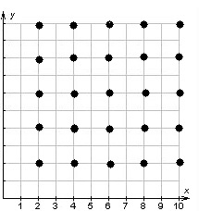
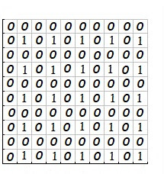

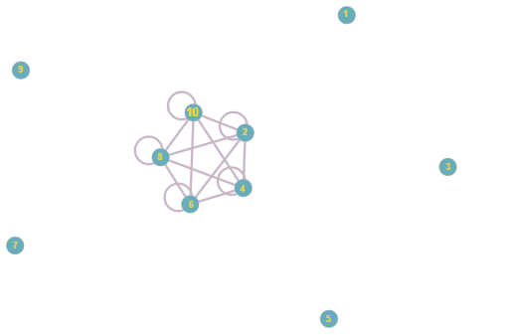

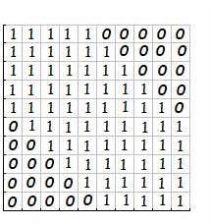
B:
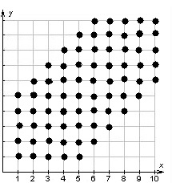

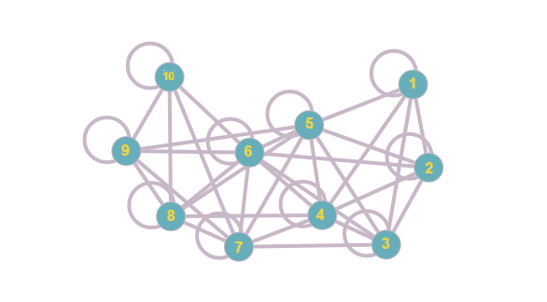

C:
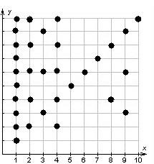
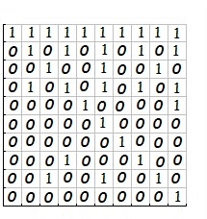
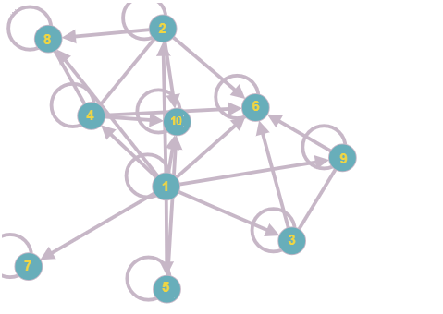

2.
D=

A={ (2,2) (2,4) (2,6) (2,8) (2,10) (4,2) (4,4)(4,6) (4,8) (4,10) (6,2) (6,4) (6,6) (6,8) (6,10) (8,2) (8,4) (8,6) (8,8) (8,10) (10,2) (10,4) (10,6) (10,8)(10,10) }
B={ (1,1) (1,2) (1,3) (1,4) (1,5) (2,1) (2,2)(2,3) (2,4) (2,5) (2,6) (3,1) (3,2)(3,3) (3,4) (3,5) (3,6) (3,7) (4,1) (4,2) (4,3) (4,4) (4,5) (4,6) (4,7)(4,8) (5,1) (5,2) (5,3) (5,4) (5,5) (5,6) (5,7)(5,8) (5,9) (6,2) (6,3) (6,4) (6,5)(6,6) (6,7) (6,8) (6,9) (6,10) (7,3) (7,4) (7,5) (7,6) (7,7) (7,8) (7,9)(7,10) (8,4) (8,5) (8,6) (8,7) (8,8) (8,9) (8,10)(9,5) (9,6) (9,7) (9,8) (9,9) (9,10)(10,6) (10,7) (10,8) (10,9) (10,10) }
C={ (1,1) (1,2) (1,3) (1,4) (1,5) (1,6) (1,7)(1,8) (1,9) (1,10) (2,2) (2,4) (2,6)(2,8) (2,10) (3,3) (3,6) (3,9) (4,2) (4,4) (4,6) (4,8) (4,10) (5,5) (5,10)(6,6) (7,7) (8,4) (8,8) (9,3) (9,6) (9,9) (10,10) }
={ (2,2) (2,4) (2,6) (2,8) (2,10) (4,2) (4,4)(4,6) (4,8) (4,10) (6,2) (6,4) (6,6) (6,8) (6,10) (8,2) (8,4) (8,6) (8,8) (8,10) (10,2) (10,4) (10,6) (10,8)(10,10) (1,1) (1,2) (1,3) (1,4) (1,5) (2,1)(2,3)(2,5) (3,1) (3,2)(3,3) (3,4) (3,5) (3,6) (3,7) (4,1)(4,3) (4,5)(4,7) (5,1) (5,2) (5,3) (5,4) (5,5) (5,6) (5,7)(5,8) (5,9) (6,3) (6,5)(6,7)(6,9) (7,3) (7,4) (7,5) (7,6) (7,7) (7,8) (7,9)(7,10)(8,5) (8,7)(8,9)(9,5) (9,6) (9,7) (9,8) (9,9) (9,10) (10,7) (10,9)}
={ (2,2) (2,4) (2,6) (2,8) (2,10) (4,2) (4,4)(4,6) (4,8) (4,10) (6,2) (6,4) (6,6) (6,8) (6,10) (8,2) (8,4) (8,6) (8,8) (8,10) (10,2) (10,4) (10,6) (10,8)(10,10) (1,1) (1,2) (1,3) (1,4) (1,5) (2,1)(2,3)(2,5) (3,1) (3,2)(3,3) (3,4) (3,5) (3,6) (3,7) (4,1)(4,3) (4,5)(4,7) (5,1) (5,2) (5,3) (5,4) (5,5) (5,6) (5,7)(5,8) (5,9) (6,3) (6,5)(6,7)(6,9) (7,3) (7,4) (7,5) (7,6) (7,7) (7,8) (7,9)(7,10)(8,5) (8,7)(8,9)(9,5) (9,6) (9,7) (9,8) (9,9) (9,10) (10,7) (10,9)}
={ (1,1) (1,2)(1,3) (1,4) (1,5) (1,6) (1,7)(1,8) (1,9) (1,10) (2,1) (2,2) (2,3) (2,4) (2,5) (2,6) (2,7) (2,8) (2,9) (2,10) (3,1) (3,2) (3,3) (3,4)(3,5) (3,6) (3,7) (3,8) (3,9) (3,10) (4,1)(4,2)(4,3) (4,4) (4,5)(4,6) (4,7) (4,8) (4,9) (4,10) (5,1)(5,2) (5,3)(5,4) (5,6) (5,7) (5,8) (5,9) (5,10) (6,2) (6,3)(6,4) (6,5) (6,6) (6,7)(6,8)(6,9) (6,10) (7,2) (7,3) (7,4) (7,5) (7,6) (7,7)(7,8)(7,9) (7,10)(8,2)(8,3) (8,4) (8,5) (8,6) (8,7) (8,8) (8,9) (8,10) (9,3) (9,4) (9,5)(9,6)(9,7) (9,8)(9,9)(9,10)(10,2)(10,3) (10,4)(10,6) (10,7)(10,8) (10,9) (10,10)}

= { (2,2) (2,4) (2,6) (2,8) (2,10) (4,2) (4,4)(4,6) (4,8) (4,10) (6,2) (6,4) (6,6) (6,8) (6,10) (8,2) (8,4) (8,6) (8,8) (8,10) (10,2) (10,4) (10,6) (10,8)(10,10) }
={ (1,1) (1,2) (1,3) (1,4) (1,5) (1,6) (1,7)(1,8) (1,9) (1,10)(2,1) (2,3) (2,5) (2,7) (2,9) (3,1) (3,2)(3,3) (3,4) (3,5) (3,6) (3,7) (3,8) (3,9) (3,10) (4,1) (4,3) (4,5) (4,7) (4,9) (5,1) (5,2) (5,3) (5,4)(5,5) (5,6) (5,7) (5,8) (5,9) (5,10) (6,3) (6,5) (6,7) (6,9) (7,2) (7,3) (7,4)(7,5) (7,6) (7,7) (7,8) (7,9) (7,10)(8,3) (8,5) (8,7) (8,9) (9,3) (9,4)(9,5) (9,6) (9,7) (9,8) (9,9) (9,10) (10,3)(10,7) (10,9)}

3.
#include <stdlib.h>

void getmem(int ***a, int m, int n)
{
*a = calloc(m,sizeof(int*));
for (int i = 0; i < m; i++)
(*a)[i] = calloc(n,sizeof(int));
}

void freemem(int ***a, int m, int n)
{
for (int i = 0; i < m; i++)
free((*a)[i]);
free(*a);
}
void matr_A(int **a, int m, int n)
{
for (int i = 0; i < 10; i++)
for(int j = 0; j < 10; j++)
if ((i+1) % 2 == 0 && j > i)
a[i][j] = 1;
}

void matr_B(int **a, int m, int n)
{
for (int i = 1; i <= 10; i++)
for(int j = 1; j <= 10; j++)
if (i - j == 1 || i + j == 11)
a[i-1][j-1] = 1;
}

void matr_C(int **a, int m, int n)
{
for (int i = 1; i < 11; i++)
for (int j = 1; j < 11; j++)
if (i == 2 || i == 5 || i == 8 || i == 9 || i == 10)
if (j == 1 || j == 3 || j == 5 || j == 10)
a[i-1][j-1] = 1;
}

int main()
{
int m,n,**a, **b, **c;
m = 10; n = 10;
getmem(&a,m,n);
getmem(&b,m,n);
getmem(&c,m,n);
matr_A(a,m,n);
matr_B(b,m,n);
matr_C(c,m,n);

for (int i = 0; i < 10; i++)
{
for(int j = 0; j < 10; j++)
printf("%i ",a[i][j]);
printf("\n");
}
printf("\n");

for (int i = 0; i < 10; i++)
{
for(int j = 0; j < 10; j++)
printf("%i ",b[i][j]);
printf("\n");
}
printf("\n");

for (int i = 0; i < 10; i++)
{
for(int j = 0; j < 10; j++)
printf("%i ",c[i][j]);
printf("\n");
}
freemem(&a,m,n);
freemem(&b,m,n);
freemem(&c,m,n);
printf("\n");
return 0;
}

4.
Operations.h
#ifndef OPERATIONS_H_INCLUDED
#define OPERATIONS_H_INCLUDED

int Equal(int **a, int **b, size_t n);\\ возвращает 1 если А = В, иначе 0
int Includ(int **a, int **b, size_t n); \\ возвращает 1 если А включено в B, иначе 0
void Union(int **a, int **b, int **c, size_t n); \\ С = А ∪ B
void Cross(int **a, int **b, int **c, size_t n);\\ С = А ∩ В
void Dif(int **a, int **b, int **c, size_t n); \\ С = А - В
void Sym_dif(int **a, int **b, int **c, size_t n); \\ С = А Δ В
void Addit(int **a, int **b, size_t n); \\ В =
void Obrash(int **a, int **c, size_t n); \\ С = А⁻¹
void Compos(int **a, int **b, int **c, size_t n); \\ С = А∘В

#include "operations.c"
#endif // OPERATIONS_H_INCLUDED
Operations.c
#include <stdio.h>
#include "operations.h"

int Equal(int **a, int **b, size_t n)
{
int f = 1, x = 0,y;
while (x < n && f)
{
y = 0;
while (y < n && f)
f = a[x][y] * b[x][y++];
x++;
}
return f;
}
int Includ(int **a, int **b, size_t n)
{
int f = 1, x = 0, y;
while (x < n && f)
{
y = 0;
while (y < n && f)
f = a[x][y] <= b[x][y++];
x++;
}
return f;
}
void Union(int **a, int **b, int **c, size_t n)
{
for (int x = 0; x < n; x++)
for (int y = 0; y < n; y++)
c[x][y] = a[x][y] | b[x][y];
}
void Cross(int **a, int **b, int **c, size_t n)
{
for (int x = 0; x < n; x++)
for (int y = 0; y < n; y++)
c[x][y] = a[x][y] & b[x][y];
}
void Dif(int **a, int **b, int **c, size_t n)
{
for (int x = 0; x < n; x++)
for (int y = 0; y < n; y++)
c[x][y] = a[x][y] > b[x][y];
}
void Sym_dif(int **a, int **b, int **c, size_t n)
{
for (int x = 0; x < n; x++)
for (int y = 0; y < n; y++)
c[x][y] = a[x][y] ^ b[x][y];
}
void Addit(int **a, int **b, size_t n)
{
for (int x = 0; x < n; x++)
for (int y = 0; y < n; y++)
b[x][y] = !a[x][y];
}
void Obrash(int **a, int **c, size_t n){
for (int x = 0; x < n; x++)
for (int y = 0; y < n; y++)
c[x][y] = a[y][x];
}
void Compos(int **a, int **b, int **c, size_t n)
{
for (int x = 0; x < n; x++)
for (int y = 0; y < n; y++)
{
c[x][y] = 0;
for (int z = 0; z < n; z++)
c[x][y] = c[x][y] | a[x][z] & b[z][y];
}
}

Main.c

#include <stdio.h>
#include <stdlib.h>
#include "operations.h"

void getmem(int ***a, int m, int n)
{
*a = calloc(m,sizeof(int*));
for (int i = 0; i < m; i++)
(*a)[i] = calloc(n,sizeof(int));
}

void freemem(int ***a, int m, int n)
{
for (int i = 0; i < m; i++)
free((*a)[i]);
free(*a);
}
void matr_A(int **a, int m, int n)
{
for (int i = 0; i < 10; i++)
for(int j = 0; j < 10; j++)
if ((i+1) % 2 == 0 && (j+1) % 2 == 0)
a[i][j] = 1;
}

void matr_B(int **a, int m, int n)
{
for (int i = 1; i <= 10; i++)
for(int j = 1; j <= 10; j++)
if (abs(i - j) <5)
a[i-1][j-1] = 1;
}

void matr_C(int **a, int m, int n)
{
for (int i = 1; i < 11; i++)
for (int j = 1 ;j < 11; j++)
a[i-1][j-1] = (j*j) % i == 0;
}

int main()
{
int m,n,**a, **b, **c, **d, **d1, **d2, **d3, **d4;
m = 10; n = 10;
getmem(&a,m,n);
getmem(&b,m,n);
getmem(&c,m,n);
getmem(&d,m,n);
getmem(&d1,m,n);
getmem(&d2,m,n);
getmem(&d3,m,n);
getmem(&d4,m,n);
matr_A(a,m,n);
printf("\n");
matr_B(b,m,n);
printf("\n");
matr_C(c,m,n);
printf("\n");

Union(a,b,d1,n);
Obrash(d1,d2,n);
Compos(d2,c,d3,n);
Compos(a,a,d4,n);
Sym_dif(d3,d4,d,n);

for (int i = 0; i < 10; i++)
{
for(int j = 0; j < 10; j++)
printf("%i ",d[i][j]);
printf("\n");
}

freemem(&a,m,n);
freemem(&b,m,n);
freemem(&c,m,n);
freemem(&d,m,n);
freemem(&d1,m,n);
freemem(&d2,m,n);
freemem(&d3,m,n);
freemem(&d4,m,n);
printf("\n");
return 0;
}

5.
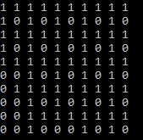

Часть 2. Свойства отношений

Svoystva.h
#ifndef SVOYSTVA_H_INCLUDED
#define SVOYSTVA_H_INCLUDED

int reflex(int **a, size_t n);
int anti_reflex(int **a, size_t n);
int symmetr(int **a, size_t n);
int anti_symmetr(int **a, size_t n);
int transit(int **a, size_t n);
int anti_transit(int **a, size_t n);
int full(int **a, size_t n);
int tolerant(int **a, size_t n);
int equival(int **a, size_t n);
int poryadok(int **a, size_t n);

#include "svoystva.c"
#endif // SVOYSTVA_H_INCLUDED
Svoystva.c
#include <stdio.h>
#include "operations.h"
#include "svoystva.h"

int reflex(int **a, size_t n)
{
int f = 1,i = 0;
while (i < n && f)
f = a[i][i++];
return f;
}
int anti_reflex(int **a, size_t n)
{
int f = 1, i = 0;
while (i < n && f)
f = !a[i][i++];
return f;
}
int symmetr(int **a, size_t n)
{
int f = 1,i = 0,j;
while (i < n && f)
{
j = 0;
while (j < n && f)
{
f = a[i][j] == a[j][i];
j++;
}
i++;
}
return f;
}
int anti_symmetr(int **a, size_t n)
{
int f = 1,i = 0,j;
while (i < n && f)
{
j = 0;
while (j < n && f)
{
f = a[i][j] != a[j][i];
j++;
}
i++;
}
return f;
}
int transit(int **a, size_t n)
{
int f = 1,x = 0,y,z;
while (x < n && f)
{
y = 0;
while (y < n && f)
{
z = 0;
f = 0;
while (z < n && !f)
{
f = a[x][y] & a[x][z] & a[z][y];
z++;
}
y++;
}
x++;
}
return f;
}
int anti_transit(int **a, size_t n)
{
int f = 1,x = 0,y,z;
while (x < n && f)
{
y = 0;
while (y < n && f)
{
z = 0;
f = 0;
while (z < n && !f)
{
f = !a[x][y] & a[x][z] & a[z][y];
z++;
}
y++;
}
x++;
}
return f;
}
int full(int **a, size_t n)
{
int f = 1, x = 0,y;
while (x < n && f)
{
y = 0;
while (y < n && f)
{
if (y != x)
f = a[x][y] || a[y][x];
y++;
}
x++;
}
return f;
}
int tolerant(int **a, size_t n)
{
return reflex(a,n) && symmetr(a,n);
}
int equival(int **a, size_t n)
{
return reflex(a,n) && symmetr(a,n) && transit(a,n);
}
int poryadok(int **a, size_t n)
{
return anti_symmetr(a,n) && transit(a,n);
}
Main.c
#include <stdio.h>
#include <stdlib.h>
#include "operations.h"
#include "svoystva.h"

void getmem(int ***a, int m, int n)
{
*a = calloc(m,sizeof(int*));
for (int i = 0; i < m; i++)
(*a)[i] = calloc(n,sizeof(int));
}

void freemem(int ***a, int m, int n)
{
for (int i = 0; i < m; i++)
free((*a)[i]);
free(*a);
}
void matr_A(int **a, int m, int n)
{
for (int i = 0; i < 10; i++)
for(int j = 0; j < 10; j++)
if ((i+1) % 2 == 0 && (j+1) % 2 == 0)
a[i][j] = 1;
}

void matr_B(int **a, int m, int n)
{
for (int i = 1; i <= 10; i++)
for(int j = 1; j <= 10; j++)
if (abs(i - j) <5)
a[i-1][j-1] = 1;
}

void matr_C(int **a, int m, int n)
{
for (int i = 1; i < 11; i++)
for (int j = 1 ;j < 11; j++)
a[i-1][j-1] = (j*j) % i == 0;
}

int main()
{
int m,n,**a, **b, **c;
m = 10; n = 10;
getmem(&a,m,n);
getmem(&b,m,n);
getmem(&c,m,n);
matr_A(a,m,n);
matr_B(b,m,n);
matr_C(c,m,n);
printf("Matrica A\n");
printf("reflex\t\t\t%i\n",reflex(a,n));
printf("anti-reflex\t\t%i\n",anti_reflex(a,n));
printf("symmentryc\t\t%i\n",symmetr(a,n));
printf("anti-symmentric\t\t%i\n",anti_symmetr(a,n));
printf("transit\t\t\t%i\n",transit(a,n));
printf("anti-transit\t\t%i\n",anti_transit(a,n));
printf("full\t\t\t%i\n",full(a,n));
printf("tolerant\t\t%i\n",tolerant(a,n));
printf("equival\t\t\t%i\n",equival(a,n));
printf("poryadok\t\t%i\n",poryadok(a,n));
printf("\n");

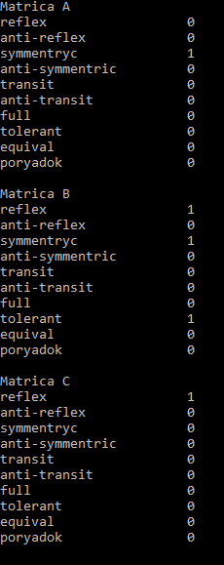
printf("Matrica B\n");
printf("reflex\t\t\t%i\n",reflex(b,n));
printf("anti-reflex\t\t%i\n",anti_reflex(b,n));
printf("symmentryc\t\t%i\n",symmetr(b,n));
printf("anti-symmentric\t\t%i\n",anti_symmetr(b,n));
printf("transit\t\t\t%i\n",transit(b,n));
printf("anti-transit\t\t%i\n",anti_transit(b,n));
printf("full\t\t\t%i\n",full(b,n));
printf("tolerant\t\t%i\n",tolerant(b,n));
printf("equival\t\t\t%i\n",equival(b,n));
printf("poryadok\t\t%i\n",poryadok(b,n));
printf("\n");

printf("Matrica C\n");
printf("reflex\t\t\t%i\n",reflex(c,n));
printf("anti-reflex\t\t%i\n",anti_reflex(c,n));
printf("symmentryc\t\t%i\n",symmetr(c,n));
printf("anti-symmentric\t\t%i\n",anti_symmetr(c,n));
printf("transit\t\t\t%i\n",transit(c,n));
printf("anti-transit\t\t%i\n",anti_transit(c,n));
printf("full\t\t\t%i\n",full(c,n));
printf("tolerant\t\t%i\n",tolerant(c,n));
printf("equival\t\t\t%i\n",equival(c,n));
printf("poryadok\t\t%i\n",poryadok(c,n));
printf("\n");
freemem(&a,m,n);
freemem(&b,m,n);
freemem(&c,m,n);
printf("\n");
return 0;
}

